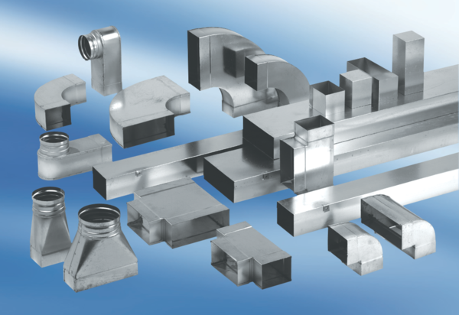Redukce, symetrická REDS80/200/80/1Obsah dodávky: 1 kusSortiment: K
Typové číslo: 0055.0703Výrobce: MAICO

